
Corso di Laurea Triennale in Ingegneria Informatica

Anno Accademico
2016-2017

Progetto di Reti di Telecomunicazioni

Vehicular Ad Hoc Network:
simulazione di uno scenario di rete urbano

Professori Studente

Prof. De Rango Ivonne Rizzuto
Prof. Santamaria matricola 167058

Specifiche progettuali

È stato richiesto di effettuare una simulazione di uno scenario di rete urbano, utilizzando per la comunicazione una VaNet, ovvero una rete veicolare, tramite l’ausilio dei programmi di simulazione Omnet++ e SUMO, che interagiscono tra loro poggiandosi sulla libreria Veins.

La simulazione “Inter-Vehicular Communication”, ovvero della comunicazione tra i veicoli facenti parte della rete, avverrà per mezzo del supporto di una RSU, cioè “Road Side Unit”. Questa unità rappresenta un nodo di comunicazione che provvederà a fornire informazioni agli altri nodi della rete, i veicoli, scambiando con questi le avvertenze di sicurezza e le informazioni sul traffico stradale.

Segue quindi una descrizione dei tools :

- Omnet++, una piattaforma di simulazione modulare e ad eventi discreti, orientata ad oggetti (descritti nel linguaggio C++), open source e general purpose.
Questo software è impiegato per analizzare dei sistemi, i cui modelli sono composti da entità che comunicano tra loro, scambiandosi messaggi.

La versione utilizzata per il progetto è la 5.0 .

- SUMO, ovvero “Simulation of Urban Mobility”, è un simulatore di traffico stradale, progettato, quindi, per gestire la mobilità di reti molto vaste. La versione di questo software open source, che interagirà con il simulatore di comunicazione, è la 0.25 .

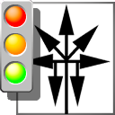

- Veins, un framework open source per l’esecuzione di simulazioni di reti veicolari.
Si occupa di gestire l’interazione tra due simulatori, quali il simulatore di rete Omnet++ ed il simulatore di traffico stradale SUMO, mettendo a disposizione una gamma completa di modelli per la simulazione IVC.


Veins è un modulo aggiuntivo di Omnet++ che realizza, interfacciandosi con il sotto-modulo MiXiM, uno strumento necessario per l’analisi delle prestazioni della connettività delle reti wireless, l’interazione con il simulatore di traffico SUMO, permettendo di utilizzare quest’ultimo in maniera combinata al simulatore di comunicazione.

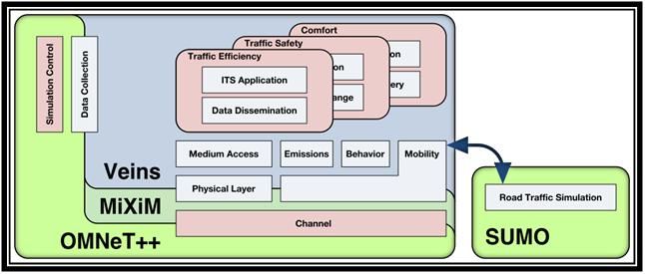
Illustrazione 1: Interazione tra Omnet++ e SUMO tramite Veins.

Se Veins provvede alla comunicazione di Omnet++ con SUMO, l’interfacciamento di quest’ultimo con Omnet++ avviene per mezzo del suo package TraCi, che permette di controllare il comportamento dei veicoli durante l’esecuzione della simulazione e di conseguenza, contribuisce alla comprensione dell’influenza che l’applicazione delle VANETs possa avere sui modelli di traffico.

Questa interazione tra i due sofware, eseguita mediante l’esecuzione dei due simulatori in parallelo, è possibile in quanto collegati attraverso un socket TCP.
Inoltre, il protocollo per la comunicazione è stato standardizzato come TraCi, ovvero “Traffic Control Interface” , permettendo la connessione tramite la generazione di tracce di mobilità che invece di essere interpretate dal simulatore di rete come input statici, possono emulare il comportamento che terrebbe un qualunque conducente di un veicolo, rendendo la simulazione più verosimile e valutando sistematicamente l’efficienza e l’efficacia delle VANETs in ambienti realistici.

In conclusione, si potrà ottenere una simulazione bidirezionale che associ al traffico di rete il traffico stradale. Infatti, il movimento dei veicoli nel simulatore SUMO corrisponde al movimento che hanno i nodi durante la simulazione su Omnet++.

Configurazione dei programmi

Sumo

Dopo aver installato il simulatore di traffico SUMO, versione 0.25, questo potrà essere avviato eseguendo uno script scritto in Python, contenuto nel package del framework Veins, denominato “sumo-launchd.py”.
Per visualizzare l’interfaccia grafica del programma sarà sufficiente accodare un comando a quello utilizzato per l’esecuzione dello script, digitando nel proprio terminale:
“python /percorso_framework/veins-veins-4.4/sumo-launchd.py -vv -c sumo-gui”.

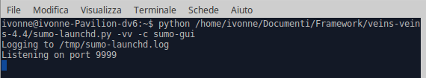

A questo punto SUMO attenderà che venga avviata la simulazione sul software Omnet++, effettuando così il linking dei dati ed avviando la propria simulazione sulla mobilità del traffico stradale.
Le caratteristiche che deve rispettare lo scenario urbano scelto per la simulazione potranno essere definite prima dell’avvio del programma.
Ad esempio, è possibile decidere l’ambiente in cui i veicoli devono muoversi, scaricando da https://www.openstreetmap.org una sezione rettangolare della mappa che rappresenta la città in cui si vuole effettuare la simulazione.

Si ricordi che il formato di mappa supportato da SUMO è .xml, quindi questa mappa, dovrà essere convertita dal suo formato originale .osm ed utilizzata per generare i file da cui la simulazione estrarrà i dati sul traffico, come semafori ed incroci e delle coordinate geografiche che determinino la presenza di ostacoli, quali gli edifici, oltre che delle posizioni valide assumibili per i veicoli.
I file di interesse dovranno essere situati nel package di Veins, poiché si ultilizzerà un file in esso contenuto per avviare la simulazione su Omnet.

Omnet++

La versione di Omnet++ da installare è la 5.0, le cui librerie verranno configurate tramite i seguenti comandi, utilizzati per la loro compilazione:

$ ./configure
$ make clean
$ make

Dopodiché bisogna integrare le librerie di cui dispone Omnet++ IDE, oltre che con il framework INET, una suite sviluppata per la modellazione di reti cablate, wireless e mobili, la cui installazione verrà richiesta già al primo avvio del software, con Veins, la libreria ideata per la simulazione delle reti veicolari.

Allora, dopo aver scaricato il modulo Veins dal sito http://veins.car2x.org, è necessario importare il progetto, nello spazio di lavoro della piattaforma di simulazione, dall’interfaccia grafica di Omnet++ stesso, tramite File > Import > General: Existing Projects into Workspace , selezionando la cartella in cui è stato estratto il framework.
Il progetto che è stato importato può essere utilizzato selezionando Project >Build All, procedendo quindi con l’esecuzione della valutazione IVC di interesse.

Veins

La versione di Veins da scaricare è la release 4.4. Dopo aver eseguito le relative configurazioni, per rendere questo framework utilizzabile da Omnet, si può scegliere il file che si vuole modificare per implementare lo scenario di cui si necessita.
Affinché la simulazione possa essere eseguita secondo le specifiche progettuali, i file di interesse presenti nella cartella Framework/veins-veins-4.4/examples/veins/ saranno :

- omnetpp.ini, che è il file che permette di eseguire la simulazione su Omnet, che poi si sincronizzerà con SUMO;

- erlangen.net.xml, che specifica la mappa che rappresenta la rete stradale che farà da scenario alla simulazione, nel formato richiesto dal simulatore di traffico;

- erlangen.poly.xml, che contiene una vasta gamma di “poligoni” aggiuntivi, oltre a quelli già presenti sulla mappa, che annettono ulteriori informazioni, come edifici, fiumi o altre zone di interesse, come le aree verdi, commerciali o industriali;

- erlangen.rou.xml, che permette di definire i nodi della rete, cioè i veicoli, ma anche i flussi di veicoli che dovranno muoversi sulla rete stradale, specificandone velocità, accelerazione ed altre caratteristiche.

- config.xlm, che permette di descrivere i parametri che riguardano gli ostacoli, quali gli edifici, come la loro dissolvenza "SimpleObstacleShadowing", oltre che altre impostazioni, come il fattore di perdita "SimplePathlossModel" che si vuole per lo scenario;

- erlangen.sumo.cfg, che permette di configurare le impostazioni per SUMO, specificando, ad esempio, i parametri che deve ricevere, ovvero i file erlange.net.xml, erlangen.poly.xlm ed erlangen.rou.xml.

Costruzione dello Scenario

Per avviare una simulazione in Omnet++ si deve avere a disposizione un NED file, ovvero un file con estensione .ned, che descriva la rete, cioè che definisca l’insieme di moduli che la compongono ed il modo in cui questi sono collegati, oltre che la struttura degli stessi moduli.

Lo scenario utilizzato è descritto nel file “RSUExampleScenario”, che presenta la seguente struttura:
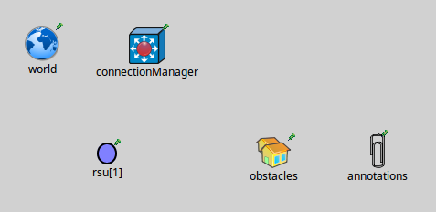
Illustrazione 2: Scenario di rete

Si può notare come, nella rete in cui si muoveranno i veicoli, sia presente una sola unità RSU, che invece rimane fissa.

Le RSU o “Road Side Unit” sono dei dispositivi generalmente situati sul ciglio della strada, che si occupano di fornire supporto, in termini di connettività, ai veicoli di passaggio.
In un sistema di comunicazione veicolare, dunque, i veicoli e le unità a bordo strada sono dei nodi di comunicazione, che si scambiano reciprocamente delle informazioni, come avvisi sulla sicurezza stradale oppure informazioni sul traffico, ai fini di non incorrere in incidenti o congestione.

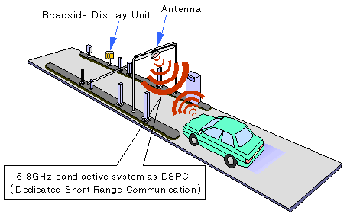
Illustrazione 3: Road Side Unit
Entrambi i tipi di nodi, ovvero sia i veicoli che le RSU, sono delle apparecchiature dedicate alla comunicazione a corto raggio, denominate DSRC, per i canali di comunicazione wireless a medio raggio, che lavorano a 5.8 Ghz, con una larghezza di banda pari a 75 MHz.
Dopo aver stabilito che, nello scenario della rete veicolare, è sufficiente che sia presente una sola RSU, si procede con la definizione dei veicoli.

Per stabilire il numero di veicoli che dovranno popolare la rete, si deve modificare il file erlangen.rou.xml, che verrà utilizzato da SUMO, in base alle differenti situazioni che si vogliono valutare con le simulazioni.

Si ricordi che, per il simulatore di traffico SUMO, un veicolo si compone di tre parti:

- il tipo di veicolo o “vehicle type”, che descrive le proprietà fisiche che caratterizzano il veicolo;

- il percorso o “route” che il veicolo deve seguire;

- il veicolo stesso;

Sia i percorsi intrapresi che i veicoli stessi costituiscono delle informazioni che possono essere condivise tra tutti i veicoli della Vanet.
Si ricordi che non è obbligatorio specificare il tipo di veicolo che si sta utilizzando poiché, in mancanza della sua definizione, si vedrà assegnato un tipo predefinito.
Contrariamente, per la specifica delle caratteristiche che riguardano i conducenti e per l’eventuale inserimento di pedoni, sono necessarie ulteriori definizioni.

Si riporta, quindi, il contenuto del file erlangen.rou.xml, evidenziando i parametri di interesse, i cui valori sono stati assegnati secondo il numero di veicoli che si vuole.
Si consideri, innanzitutto, l’intestazione:

File erlangen.rou.xml

<?xml version="1.0"?>
<!--
194 Cars leaving the Computer Science Building and campus of the University of Erlangen-Nuremberg
Copyright (C) 2008 Christoph Sommer <christoph.sommer@informatik.uni-erlangen.de>
Licensed under the Creative Commons Attribution-ShareAlike 2.0 license <http://creativecommons.org/licenses/by-sa/2.0/>
-->

Questa sopra è l’intestazione del file, segue la specifica dei nodi o routes, ovvero i veicoli.
Invece di utilizzare un singolo veicolo, è possibile specificare un flusso o, più precisamente, una coda di veicoli.

Gli insiemi di veicoli da definire saranno:

- un primo flow o flusso di automobili di colore blu, con lunghezza di 2.5 metri, che possono viaggiare ad un valore massimo di velocità di 120 Km/h, con valori di accelerazione e decelerazione pari, rispettivamente, a 5.6 Km/h e 4.5 Km/h;
si stabiliscono anche le posizioni che questi devono assumere all’interno della rete, nelle posizioni consentite ottenute dalla mappa, ovvero gli edges.
<routes>

<!--tipo dei veicoli-->

<vType id="vtype0" accel="5.6" decel="4.5" sigma="0.5" length="2.5" minGap="2.5" maxSpeed="70" color="0,1,1"/>

<route id="route0" edges="-39539626 -5445204#2 -5445204#1 113939244#2 -126606716 23339459 30405358#1 85355912 85355911#0 85355911#1 30405356 5931612 30350450#0 30350450#1 30350450#2 4006702#0 4006702#1 4900043 4900041#1"/>

- un secondo flow di veicoli di colore giallo, definiti come autobus, che possono raggiungere una velocità massima di 75 Km/h.

<vType id="BUS" accel="2.1" decel="1.5" sigma="0.5" length="9.5" minGap="2.5" maxSpeed="75" color="1,1,0"/>

<route id="route1" edges="-39539626 -5445204#2 -5445204#1 113939244#2
-126606716 23339459 30405358#1 85355912 85355911#0 85355911#1 30405356 5931612 30350450#0 30350450#1 30350450#2 4006702#0 4006702#1 4900043 4900041#1"/>

- un terzo flow, anch’esso di automobili, ma di colore rosso, che avranno, come specifica, una velocità massima di 135 Km/h.

<vType id="CarB" accel="3.1" decel="2.5" sigma="0.5" length="3" minGap="2.5" maxSpeed="135" color="1,0,0"/>

<route id="route2" edges="-39539626 -5445204#2 -5445204#1 113939244#2
-126606716 23339459 30405358#1 85355912 85355911#0 85355911#1 30405356 5931612 30350450#0 30350450#1 30350450#2 4006702#0 4006702#1 4900043 4900041#1"/>

Dopodiché bisogna stabilire il numero di veicoli che si deve avere per ogni flow o insieme, definito come “number”, che rappresenta la densità di veicoli che popoleranno la mappa della rete veicolare.

Altri parametri che si devono specificare sono:

- il valore di “period”, che rappresenta il periodo con cui i veicoli devono essere generati per essere inseriti sulla mappa, in posizioni equidistanti tra di loro;

- il valore di “departlane”, definito come “random”, che sceglie una corsia casuale in cui inserire la coda dei veicoli;

- il parametro “departpose”, che determina la posizione che deve assumere il veicolo sulla corsia in cui è stato inserito;

<!--densita’ del numero di veicoli-->

- Per il primo flow:

<flow id="flow0" type="vtype0" route="route0" begin="0" period="1" number="120" departlane="random" departpose="base" />

- Per il secondo flow:

<flow id="flow1" type="BUS" route="route1" begin="0" period="7" number="15" departlane="random" departpose="base" />

- Per il terzo flow:

<flow id="flow2" type="CarB" route="route2" begin="30" period="2" number="55" departlane="random" departpose="base" />

Segue la chiusura del file, con il tag riportato sotto:

</routes>

La mappa stradale in cui si muoveranno i veicoli durante la simulazione è descritta nella figura sottostante:
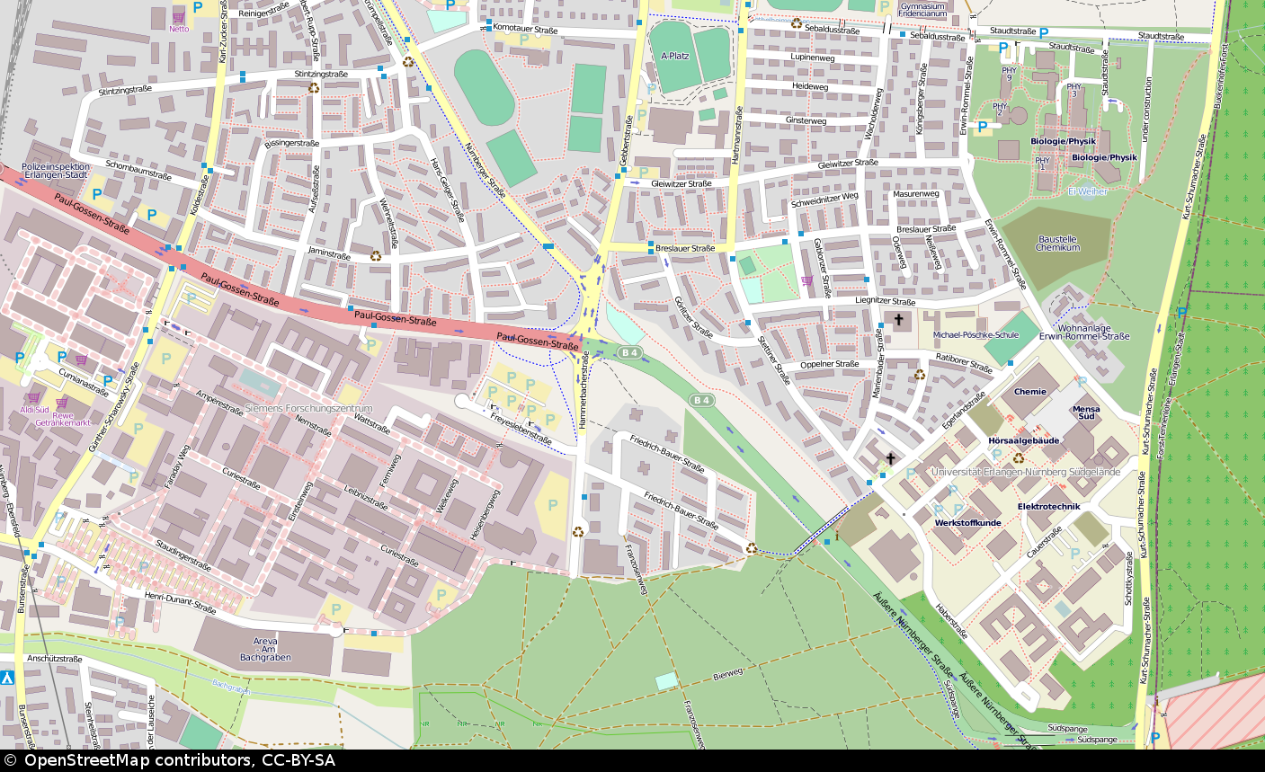
Illustrazione 4: Mappa utilizzata durante la simulazione su SUMO
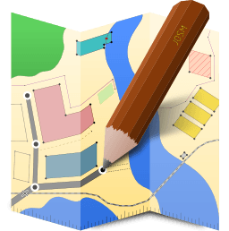
Qualora si volesse cambiare la morfologia dello scenario urbano rappresentato dalla mappa, è possibile farlo utilizzando JOSM, il "Java OpenStreetMap Editor", che è proprio un editor sviluppato per modificare i dati di OpenStreetMap.

Seguono una serie di screenshots della simulazione della mobilità del traffico stradale, secondo le impostazioni specificate in precedenza, ai fini di esplicare come si comporta il software durante l’interazione con il simulatore ad eventi discreti.

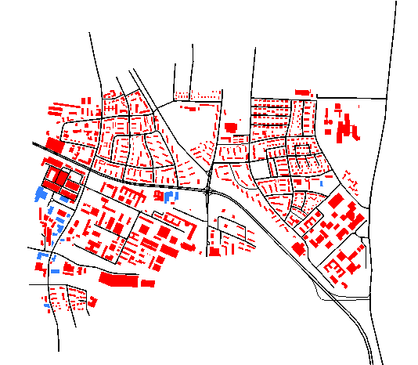
Illustrazione 6: Scenario in formato Standard al tempo di simulazione di 16.900 s.
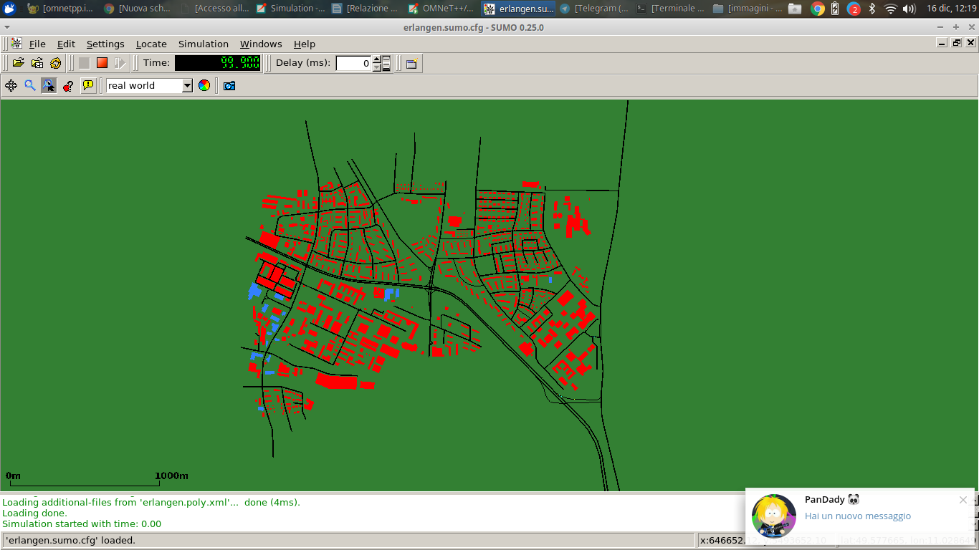
Illustrazione 5: Scenario in formato Real World al tempo di simulazione di 99.900 s.

Per quanto riguarda i veicoli, ecco come verranno raffigurati durante la simulazione di mobilità:
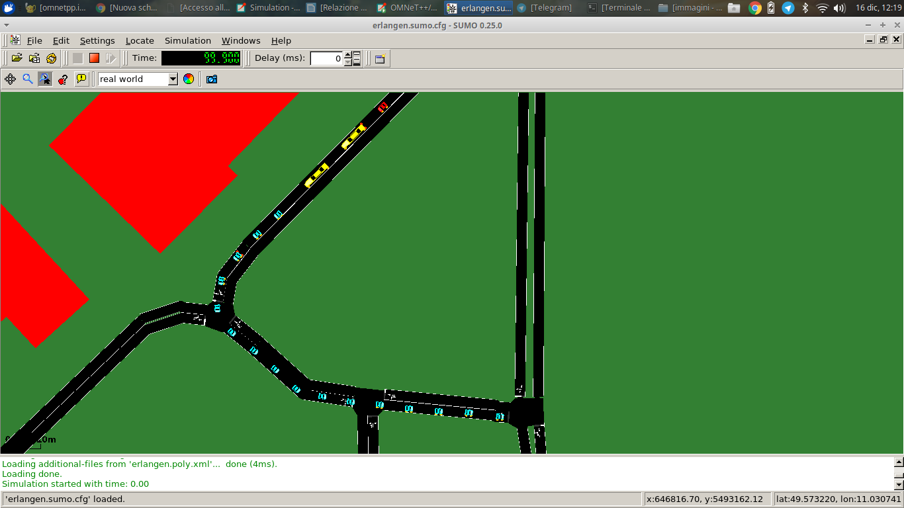
Illustrazione 8: Istante di simulazione al tempo 99.900s.
Le figure in rosso rappresentano gli edifici o qualunque altra area di interesse classificabile come “Obstacle”.
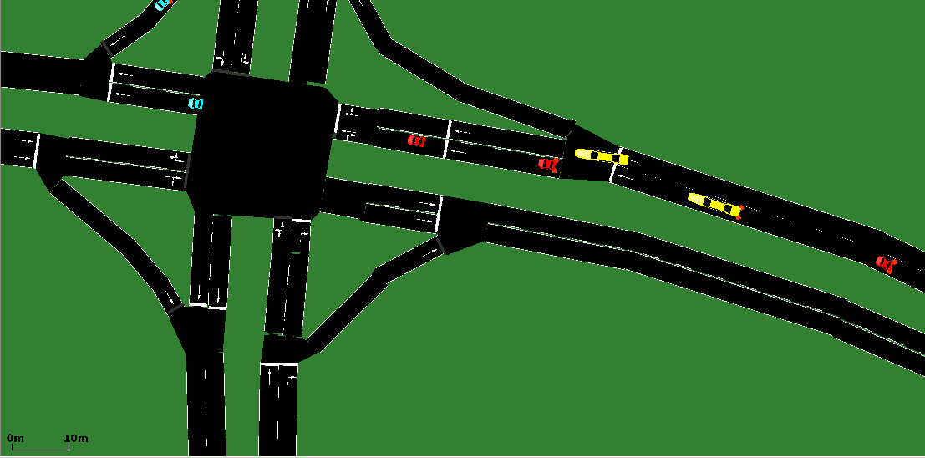
Illustrazione 7: Istante di simulazione al tempo 611.900s, raffigurazione di un incrocio.

Dopo aver editato erlangen.rou.xlm per definire le configurazioni di SUMO, bisogna impostare le altre specifiche progettuali nel file “omnetpp.ini”, il file di configurazione della simulazione su Omnet++.

Si riporta di seguito il codice, evidenziando le sezioni di interesse.

File erlangen.rou.xml

[General]
cmdenv-express-mode = true
cmdenv-autoflush = true
cmdenv-status-frequency = 10000000s

#tkenv-default-config = debug
#tkenv-default-run = 1
ned-path = .

Si specifica lo scenario di rete da utilizzare, già descritto in precedenza, costituito dai vari veicoli e da una sola Road Side Unit:

network = RSUExampleScenario

##########################################################
# Simulation parameters #
##########################################################
debug-on-errors = true
print-undisposed = false

Si specifica il tempo di durata massima della simulazione, denominato “sim-time-limit” :

sim-time-limit = 10000s

Di seguito si stabiliscono i file che verranno generati come output della simulazione:

**.scalar-recording = true
**.vector-recording = true

**.debug = false
**.coreDebug = false

*.playgroundSizeX = 2500m
*.playgroundSizeY = 2500m
*.playgroundSizeZ = 50m
# Annotation parameters

*.annotations.draw = false

##########################################################
# Obstacle parameters #
##########################################################
*.obstacles.debug = false

Si definiscono i parametri che riguardano gli ostacoli, editando il file config.xml:

*.obstacles.obstacles = xmldoc("config.xml", "//AnalogueModel[@type='SimpleObstacleShadowing']/obstacles")

##########################################################
# WorldUtility parameters #
##########################################################
*.world.useTorus = false
*.world.use2D = false

##########################################################
# TraCIScenarioManager parameters #
##########################################################
*.manager.updateInterval = 1s

L’ “update interval” rappresenta il tempo di aggiornamento della simulazione di SUMO, inizialmente preimpostato a 0.1s, è stato ora settato ad un secondo.

*.manager.host = "localhost"
*.manager.port = 9999

*.manager.moduleType = "org.car2x.veins.nodes.Car"

Il valore del parametro “moduleType” rappresenta quale modulo di Omnet++ deve essere istanziato alla creazione di ciascun nodo veicolare.

*.manager.moduleName = "node"
*.manager.moduleDisplayString = ""

*.manager.autoShutdown = true

Se si volesse fare in modo che la simulazione continui nonostante i veicoli interrompano il transito sulla mappa, è sufficiente impostare a “false” il valore del parametro “autoShutdown”.

*.manager.margin = 25
*.manager.launchConfig = xmldoc("erlangen.launchd.xml")

Seguono le specifiche dell’unità RSU:

##########################################################
# RSU SETTINGS #
# #
##########################################################

*.rsu[0].mobility.x = 2000
*.rsu[0].mobility.y = 2000
*.rsu[0].mobility.z = 3
*.rsu[*].applType = "TraCIDemoRSU11p"
*.rsu[*].appl.debug = false
*.rsu[*].appl.headerLength = 256 bit
*.rsu[*].appl.sendBeacons = false
*.rsu[*].appl.dataOnSch = false
*.rsu[*].appl.sendData = true
*.rsu[*].appl.beaconInterval = 1s
*.rsu[*].appl.beaconPriority = 3
*.rsu[*].appl.dataPriority = 2
*.rsu[*].appl.maxOffset = 0.005s

Alcuni dei parametri da modificare saranno quelli che descrivono le impostazioni della Network Interface Card o NIC-Settings, riportati qui di seguito e relativi allo standard IEEE 802.11p, un modello utilizzato proprio in ambito di reti veicolari.

##########################################################
# 11p specific parameters #
# #
# NIC-Settings #
##########################################################
La massima potenza di invio è stata impostata tramite il parametro “pMax” e non influisce soltanto sui singoli nodi veicolari, ma sull’intera rete, poiché caratterizza la potenza di trasmissione massima dell’antenna utilizzata.

*.connectionManager.pMax = 20mW
*.connectionManager.sat = -89dBm
*.connectionManager.alpha = 2.0
*.connectionManager.carrierFrequency = 5.890e9 Hz
*.connectionManager.sendDirect = true
#Network Interface Card
*.**.nic.mac1609_4.useServiceChannel = false

Il parametro che segue è “txPower” ovvero “Transmission range”, che rappresenta il tempo di trasmissione , cioè l’intervallo di tempo definito come il punto in cui la probabilità di ricezione del messaggio diventa nulla.

Questo può essere calcolato in base alla potenza di trasmissione dell’antenna utilizzata dalla rete ed alla sensibilità della radio , oltre che dipendere dalla perdita e dalla dissolvenza, ovvero da parametri come "SimplePathlossModel" e “SimpleObstacleShadowing", descritti nel file config.xml.

*.**.nic.mac1609_4.txPower = 20mW
Nelle varie simulazioni, questo sarà uno dei parametri da modificare ai fini di verificare i cambiamenti che avvengono nel comportamento nella rete veicolare sotto esame, assieme al valore del bitrate.

*.**.nic.mac1609_4.bitrate = 18Mbps
*.**.nic.phy80211p.sensitivity = -89dBm

Per quanto riguarda il BitRate, questo può assumere, come valore, un numero tra quelli ammissibili per lo standard 802.11p, quali:

3Mbps, 4.5Mbps, 6Mbps, 9Mbps, 12Mbps, 18Mbps, 24Mbps e 27Mbps.

*.**.nic.phy80211p.useThermalNoise = true
*.**.nic.phy80211p.thermalNoise = -110dBm
*.**.nic.phy80211p.decider = xmldoc("config.xml")
*.**.nic.phy80211p.analogueModels = xmldoc("config.xml")
*.**.nic.phy80211p.usePropagationDelay = true

##########################################################
# WaveAppLayer #
##########################################################
*.node[*].applType = "TraCIDemo11p"
*.node[*].appl.debug = false
*.node[*].appl.headerLength = 256 bit
*.node[*].appl.sendBeacons = false
*.node[*].appl.dataOnSch = false
*.node[*].appl.sendData = true
*.node[*].appl.beaconInterval = 1s
*.node[*].appl.beaconPriority = 3
*.node[*].appl.dataPriority = 2
*.node[*].appl.maxOffset = 0.005s

##########################################################
# Mobility #
##########################################################
*.node[*].veinsmobilityType = "org.car2x.veins.modules.mobility.traci.TraCIMobility"
*.node[*].mobilityType = "TraCIMobility"
*.node[*].mobilityType.debug = true
*.node[*].veinsmobilityType.debug = true
*.node[*].veinsmobility.x = 0
*.node[*].veinsmobility.y = 0
*.node[*].veinsmobility.z = 1.895

Si stabilisce il numero di incidenti in cui dovranno incorrere i nodi, inizialmente posto a node[*]=1:

*.node[*].veinsmobility.accidentCount = 5
Si imposta dopo quanto tempo, a partire dall’inizio della simulazione, deve essere simulato un incidente, modificando il valore iniziale pari a node[*0]=75s, assegnato al parametro accidentStart :

*.node[*].veinsmobility.accidentStart = 85s

L’ultimo parametro modificato è la durata dell’incidente, in cui incorrono i veicoli durante la simulazione di mobilità, originariamente pari a node[*0]=30s:

*.node[*].veinsmobility.accidentDuration = 43s

Di seguito si riportano le configurazioni che verranno adottate nel caso in cui la simulazione sia eseguita senza che sia attivato il debug:

[Config nodebug]
description = "default settings"
**.debug = true
**.coreDebug = false
*.annotations.draw = false

Seguono le configurazioni che verranno attivate nel caso in cui la simulazione venga effettuata con il debug, che permette di visualizzare su Omnet++ la mappa su cui si muovono i nodi veicolari, corrispondente a quella utilizzata da SUMO, oltre che evidenziare i percorsi intrapresi dai messaggi scambiati tra i veicoli, su entrambi i simulatori:

[Config debug]
description = "(very slow!) draw and print additional debug information"
**.debug = true
**.coreDebug = true
*.annotations.draw = true

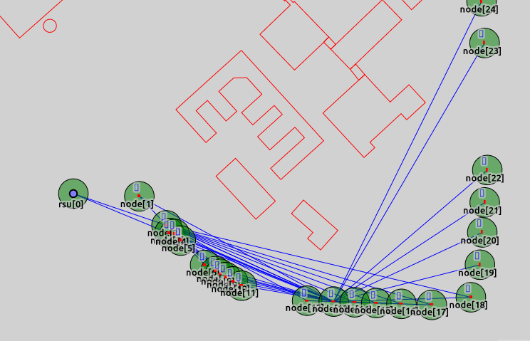
Illustrazione 9: Istante di simulazione che evidenzia lo scambio di messaggi, tra i nodi della rete, in seguito ad un incidente.

Nelle varie simulazioni da eseguire si procederà alla costruzione di diversi scenari in cui, mantenendo costante il livello di dati trasmessi, ovvero il “BitRate”, si valuterà l’andamento della perdita dei pacchetti “TotalLostPackets” ed altre caratteristiche quali l’interferenza “SNIRLostPackets”, confrontando i risultati ottenuti dai vari scenari.

I risultati di ogni simulazione, da cui estrarre i valori da utilizzare per la creazione dei grafici su un programma per fogli di calcolo, si troveranno nella cartella del framework Veins.

I file contenenti i dati di interesse saranno quelli generati nella cartella “results”, che si trova nello stesso path del file omnetpp.ini, il quale permette di avviare la simulazione.

Per accedere ai valori è sufficiente aprire il file con estensione .vec, ovvero quello in formato vettoriale, con il simulatore Omnet++, che importerà automaticamente l’altro file, con estensione .sca, in formato scalare, che contiene i valori effettivi.

A questo punto è possibile effettuare una ricerca e dopo aver prelevato i valori degli scalari che riguardano la caratteristica della rete che si vuole valutare, questi verranno importati sul programmi per fogli di calcolo, su cui sarà possibile descriverli e metterli in relazione tramite un grafico.


Il programma per fogli di calcolo che si è deciso di utilizzare è LibreOffice Calc, un software compreso nella suite per ufficio open source di LibreOffice.

Analisi del Primo Scenario

Per il primo scenario si sceglie di mantenere il livello di dati costante e di valutare il tasso di perdita dei pacchetti, all’aumentare del numero dei veicoli.

La densità del numero di veicoli che vengono generati nella simulazione è un parametro che si può modificare editando il file erlangen.rou.xlm.

Si sceglie, dunque, di avere tre flussi di veicoli, di cui due assumeranno valori differenti ad ogni simulazione.

Di seguito verranno riportati i valori riguardanti le autovetture:

- 25, nella prima simulazione;
- 65, nella seconda simulazione;
- 150, nella terza simulazione;
- 220, nella quarta simulazione;
- 300, nella terza simulazione.

Infine, per quanto riguarda la densità di autobus, si assumeranno i seguenti valori:

- 3;
- 5;
- 10.

Si può notare che, per scelta, si è deciso di avere una minore varianza di questi valori.

Prima simulazione:

Segue la modifica del suddetto file, che realizza questa specifica:

File erlangen.rou.xml

<routes>

<flow id="flow0" type="vtype0" route="route0" begin="0" period="1" number="10" departlane="random" departpose="base" />

<flow id="flow1" type="BUS" route="route1" begin="0" period="7" number="3" departlane="random" departpose="base" />

<flow id="flow2" type="CarB" route="route2" begin="30" period="2" number="15" departlane="random" departpose="base" />

</routes>
Per quanto riguarda il bitrate, la potenza dell’antenna ed il suo range di trasmissione, i valori saranno costanti e pari a:

- *.connectionManager.pMax = 20mW , per quanto riguarda la massima potenza dell’antenna;

- *.**.nic.mac1609_4.txPower = 20mW, relativamente al tempo di trasmissione;

- *.**.nic.mac1609_4.bitrate = 27Mbps, che rappresenta il valore del flusso dei dati.

Si consideri, per l’analisi dei dati, il valore medio del Total Lost Packets, che risulta, su un totale di 28 nodi veicolari, caratterizzato così:

- un valore minimo pari a 1.0, considerando, ad esempio, quello del veicolo denominato node[0];

- un valore massimo pari a 13.0, per il veicolo node[14];

- un valore medio, ricavato considerando tutti i campioni dei risultati calcolati per il parametro Total Lost Packets, su un totale di 28 veicoli (25 automobili e 3 autobus), ottenendo 4.0 .

Per estrarre i valori di interesse, ovvero quelli contenuti nella colonna della tabella denominata “Value”, si è impostato su Omnet++ che venisse visualizzata soltanto quest’ultima, tramite Choose Table Columns > Select Columns .

I valori verranno copiati su LibreOffice Calc, per calcolarne la media tramite la funzione

=MEDIA (,)

Segue un grafico che descrive, per ogni veicolo presente durante questa simulazione, il corrispettivo valore che assume il parametro in esame, ovvero il Total Lost Packets .

Si precisa che i singoli nodi veicolari verranno rappresentati sull’asse delle ascisse, mentre il corrispondente valore del Total Lost Packets giace sull’asse delle ordinate.
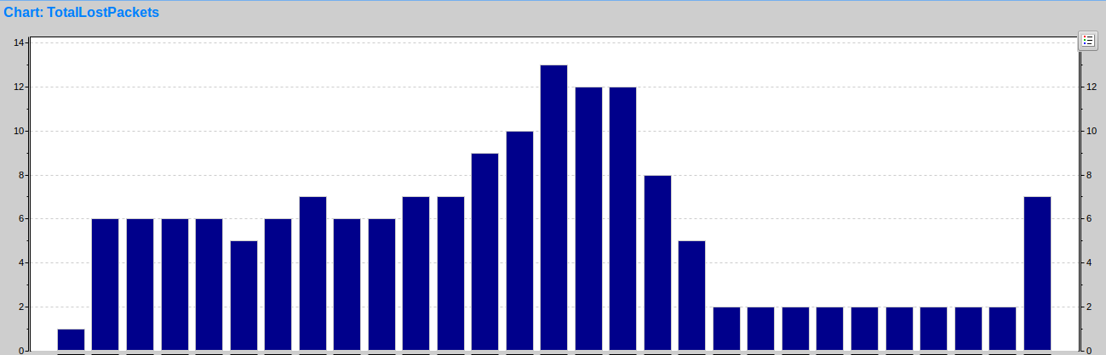
Illustrazione 10: Primo scenario, prima simulazione: Total Lost Packets

Per estrarre questo grafico si procede come segue:

- si aprono, in Omnet++, il file vettoriale .vec ed il file scalare .sca, ottenuti come risultato della simulazione, che rappresentano gli input dell’analisi che si vuole eseguire;

- cliccando su Browse Data > Scalars e utilizzando il filtro “TotalLostPackets”, il simulatore mostra, nella tabella, soltanto i valori di interesse;

- a questo punto è sufficiente selezionare tutti i valori di Total Lost Packets restituiti e dal menu che si apre (al click del tasto destro del mouse) scegliere la voce “Plot”;

Si riporta una figura esplicativa:

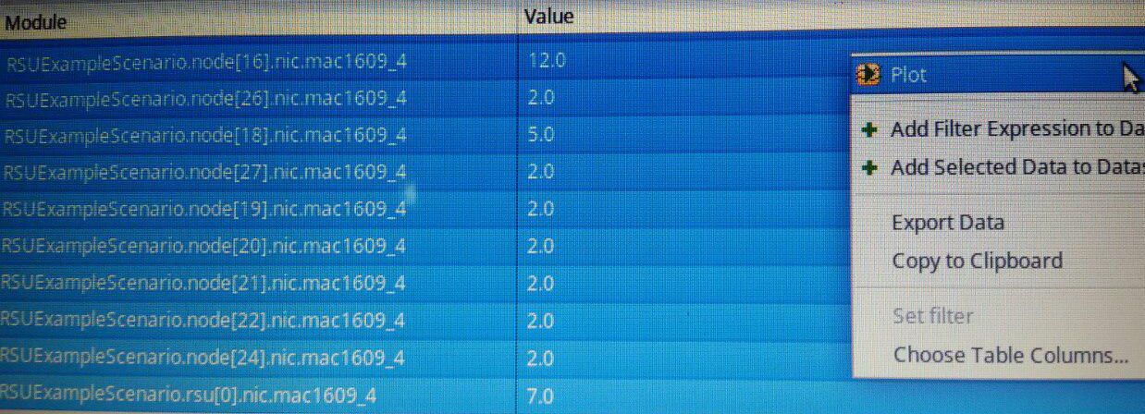

Seconda simulazione:

Il numero dei veicoli, in questo caso, sarà 68, di cui 65 autovetture e 3 autobus.
Si riportano soltanto le righe del file che sono state modificate:

File erlangen.rou.xml

<flow id="flow0" type="vtype0" route="route0" begin="0" period="1" number="50" departlane="random" departpose="base" />
I valori ottenuti per il parametro Total Lost Packets sono:

- un valore minimo pari a 0.0, considerando, ad esempio, quello del veicolo denominato node[2];

- un valore massimo pari a 24.0, per il veicolo node[28];

- un valore medio, calcolato considerando tutti i campioni dei risultati calcolati per questo parametro, ovvero il Total Lost Packets, su un totale di 68 veicoli, ottenendo 4.30 .

Segue il grafico rappresentante il rapporto tra Total Lost Packets e corrispettivo nodo veicolare:

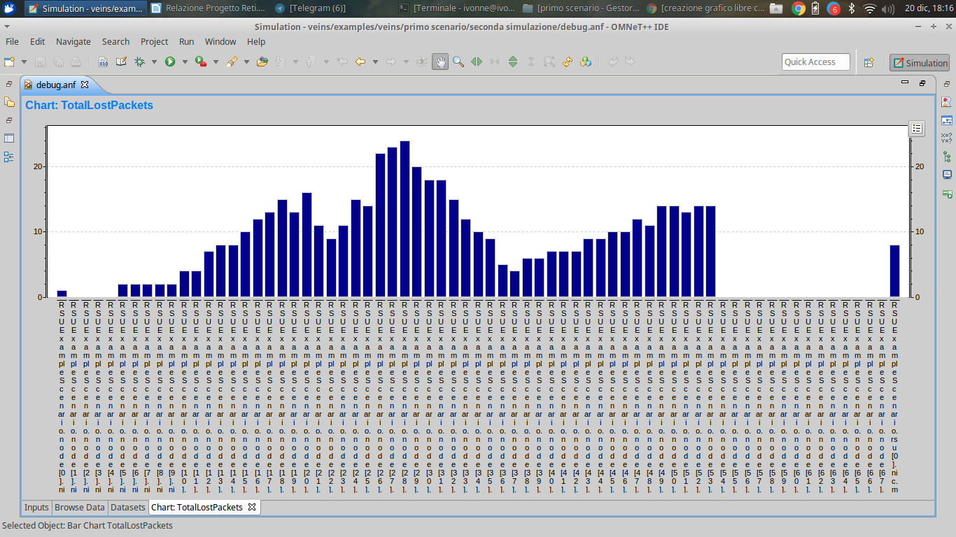
Illustrazione 11: Primo scenario, seconda simulazione: Total Lost Packets

Terza simulazione:

Si imposta il numero di veicoli pari a 153, di cui 150 autovetture e 3 bus.

File erlangen.rou.xml

<flow id="flow0" type="vtype0" route="route0" begin="0" period="1" number="120" departlane="random" departpose="base" />

<flow id="flow2" type="CarB" route="route2" begin="30" period="2" number="30" departlane="random" departpose="base" />

I risultati ottenuti sono:

- un valore minimo pari a 0.0, considerando, ad esempio, quello del veicolo denominato node[4];

- un valore massimo pari a 59.0, per il veicolo node[72];

- un valore medio, calcolato considerando tutti i campioni dei risultati riguardanti questo parametro, ovvero il Total Lost Packets, su un totale di 153 veicoli, ottenendo 9.0 .

Ecco la rappresentazione grafica dei risultati:

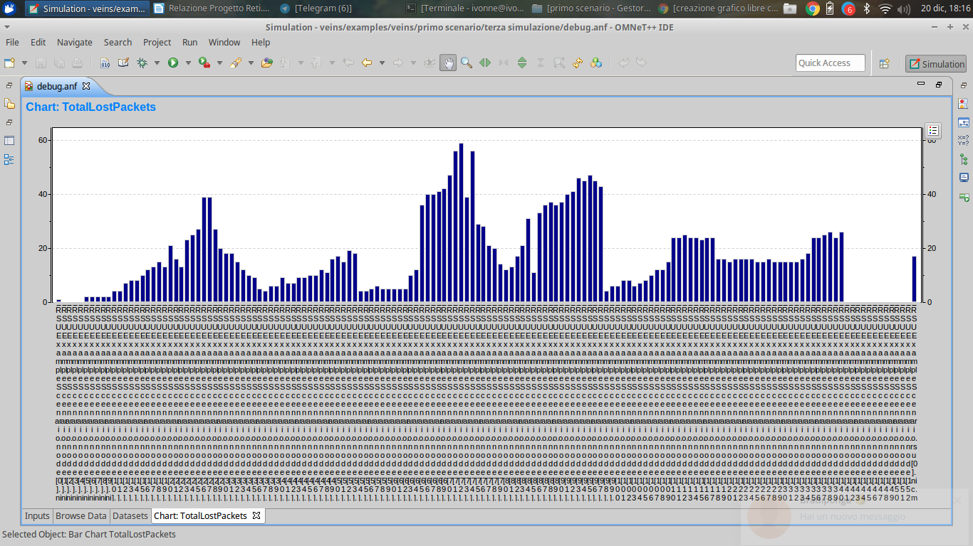
Illustrazione 12: Primo scenario, terza simulazione: Total Lost Packets

Quarta simulazione:

Il numero di veicoli di questa simulazione sarà 225, ovvero 220 automobili e 5 autobus.

Segue il codice:

File erlangen.rou.xml

<flow id="flow1" type="BUS" route="route1" begin="0" period="7" number="5" departlane="random" departpose="base" />

<flow id="flow2" type="CarB" route="route2" begin="30" period="2" number="100" departlane="random" departpose="base" />

I valori significativi riportati per il parametro Total Lost Packets saranno:

- un valore minimo pari a 0.0, considerando, ad esempio, quello del veicolo denominato node[215];

- un valore massimo pari a 55.0, per il veicolo node[135];

- un valore medio, calcolato considerando tutti i campioni dei risultati del Total Lost Packets, su un totale di 225 veicoli, ottenendo 11.30 .

Ecco il grafico che descrive il valore del parametro Total Lost Packet per ogni nodo della VaNet:

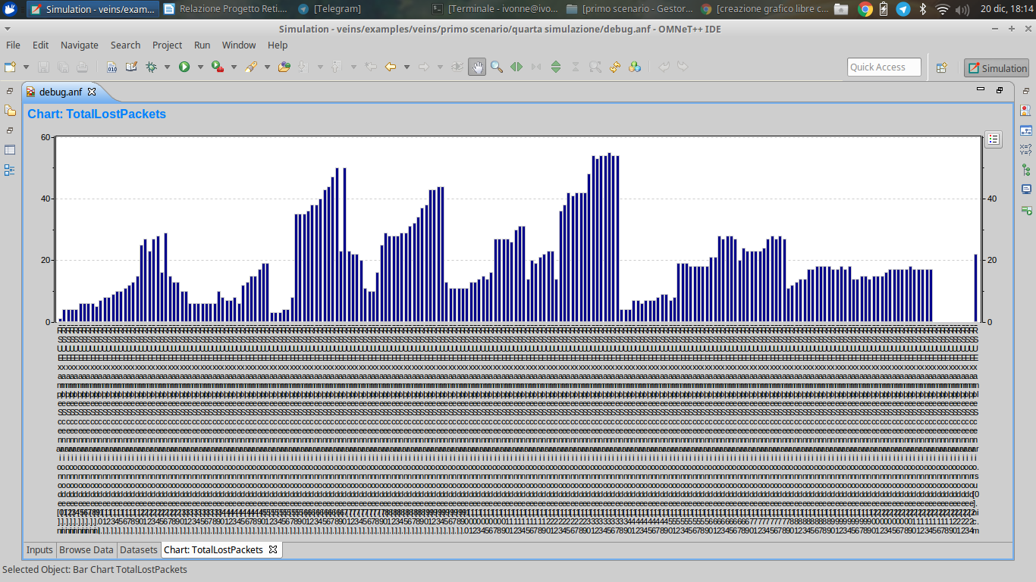
Illustrazione 13: Primo scenario, quarta simulazione: Total Lost Packets

Quinta simulazione:

ll numero dei veicoli utilizzati in questa simulazione sarà 310, di cui 300 autovetture e 10 autobus.

Si riportano soltanto le righe del file che da modificare:

File erlangen.rou.xml

<flow id="flow0" type="vtype0" route="route0" begin="0" period="1" number="150" departlane="random" departpose="base" />

<flow id="flow1" type="BUS" route="route1" begin="0" period="7" number="10" departlane="random" departpose="base" />

<flow id="flow2" type="CarB" route="route2" begin="30" period="2" number="150" departlane="random" departpose="base" />

I valori ottenuti per il parametro Total Lost Packets sono i seguenti:

- un valore minimo pari a 0.0, considerando, ad esempio, quello del veicolo denominato node[308];

- un valore massimo pari a 48.0, per il veicolo node[128];

- un valore medio, ricavato considerando tutti i campioni dei risultati calcolati per questo parametro, ovvero il Total Lost Packets, su un totale di 310 veicoli, ottenendo 13.30 .

Si riporta un grafico rappresentativo della relazione tra il valore che assume il Total Lost Packets ed il corrispettivo veicolo, durante questa simulazione:
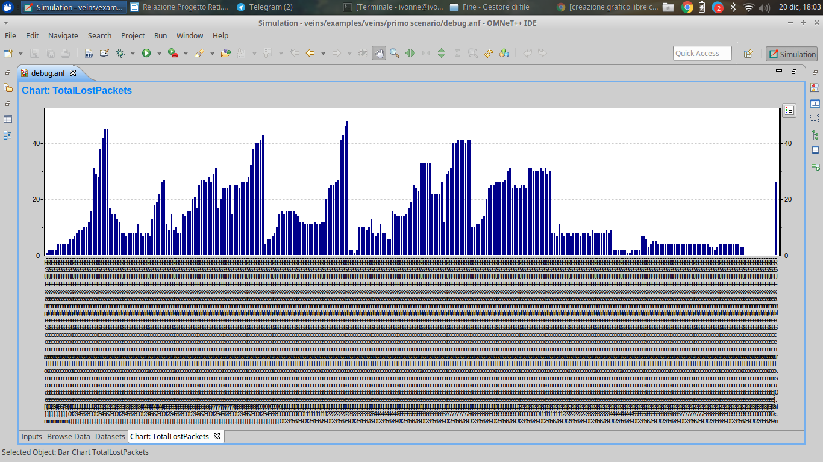
Illustrazione 14: Primo scenario, quinta simulazione: Total Lost Packets

Conclusioni sul primo scenario:

Le cinque simulazioni effettuate hanno restituito campioni di dati sufficienti, che consistono nel valore medio dei risultati ottenuti in ognuna di esse, per descrivere l’andamento che avrà il valore del Total Lost Packets all’aumentare della densità del numero di veicoli che circolano nella rete.
A questo proposito, verrà creato un grafico sul software di foglio di calcolo.

Per un livello dati costante, ovvero un bitrate pari a 27 Mbps, si avrà:

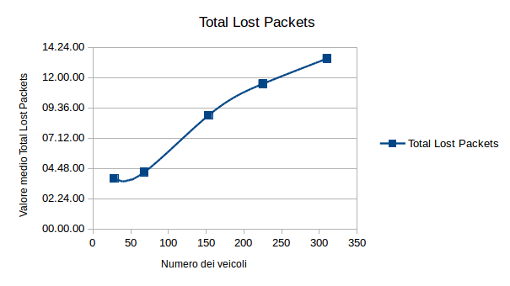

Come si evince dall’andamento del grafico, più veicoli sono coinvolti e transitano nella rete in esame, più aumenta il tasso di perdita dei pacchetti, ovvero dei messaggi che tutti i nodi della rete scambiano tra loro e con la Road Side Unit.

A supporto del risultato ottenuto, si ci può riferire all’articolo intitolato “Measurement study on packet size and packet rate effects over vehicular ad hoc network performance”, pubblicato su “Journal of Theoretical and Applied Information Technology”, nel 2014.

Da questo articolo si evince come, all’aumentare del numero dei veicoli che compongono la Vanet, cioè che comunicano nella rete, aumenti il tasso di perdita dei pacchetti, poiché l’aumento del numero di nodi comporta la diminuizione del PTR, ovvero del Packet Transmission Ratio, definito come il rapporto tra i pacchetti ricevuti ed i pacchetti inviati, oltre che un aumento del ritardo del tempo di trasmissione, perché l’aumentare dei nodi che costituiscono la rete comporta l’aumento dei pacchetti in coda nel buffer del livello fisico, che rimangono in attesa di essere inviati.
Dal punto di vista matematico, si è riscontrato, allora, come il Packet Loss segua un modello a catena, detto modello di Markov.
Analisi del Secondo Scenario

Per il secondo scenario si sceglie di lasciare invariato, oltre al bit rate di 27 Mbps, la densità del numero di veicoli che transitano sulla mappa, per tutte le simulazioni che si andranno ad eseguire, esaminando la Vanet che si sta per costruire.

Allora, la modifica che si è deciso di apportare al file erlangen.rou.xml è la seguente:

File erlangen.rou.xml

<flow id="flow0" type="vtype0" route="route0" begin="0" period="1" number="220" departlane="random" departpose="base" />

<flow id="flow1" type="BUS" route="route1" begin="0" period="7" number="15" departlane="random" departpose="base" />

<flow id="flow2" type="CarB" route="route2" begin="30" period="2" number="155" departlane="random" departpose="base" />

Nella simulazione si avranno, quindi, le due categorie di veicoli viste finora, ovvero le automobili e gli autobus, per un totale di 390 veicoli.

Quello che si vuole analizzare, in questo scenario, è quanto la potenza di trasmissione dell’antenna utilizzata per lo scambio dei messaggi, all’interno della rete veicolare, condizioni il valore di SNIR Lost Packets.

Più precisamente, se il valore di Total Lost Packets descrive il numero di pacchetti andati persi poiché sono stati ricevuti proprio nel momento in cui un certo nodo stava trasmettendo il suo pacchetto, il parametro SNIR Lost Packets, invece, rappresenta il numero di pacchetti scartati a causa di errori di bit che sono stati riscontrati all’interno dell’unità dati.

Il termine SNIR si riferisce, infatti, al rapporto che sussiste tra il segnale di interesse S e la somma tra il rumore di fondo R e l’interferenza I, dovuta alla presenza degli altri segnali.

Prima simulazione:

Per questa simulazione, tenendo fissi il bit rate ed il numero di veicoli, si imposta la potenza massima dell’antenna, inizialmente posta a 20mW, ad un valore basso, ad esempio 5mW, modificando nel file omnetpp.ini la seguente riga:

File omnetpp.ini

##########################################################
# 11p specific parameters #
# NIC-Settings #
##########################################################
*.connectionManager.pMax = 5mW

I valori ottenuti per il fattore SNIR Lost Packets sono:

- un valore minimo di 0.0, per node[0];

- un valore massimo pari a 27.0, per quanto riguarda il veicolo denominato node[66];

- il numero 1.0 che rappresenta il valore medio di questo parametro, calcolato sui risultati ottenuti;

Ecco un grafico rappresentativo:

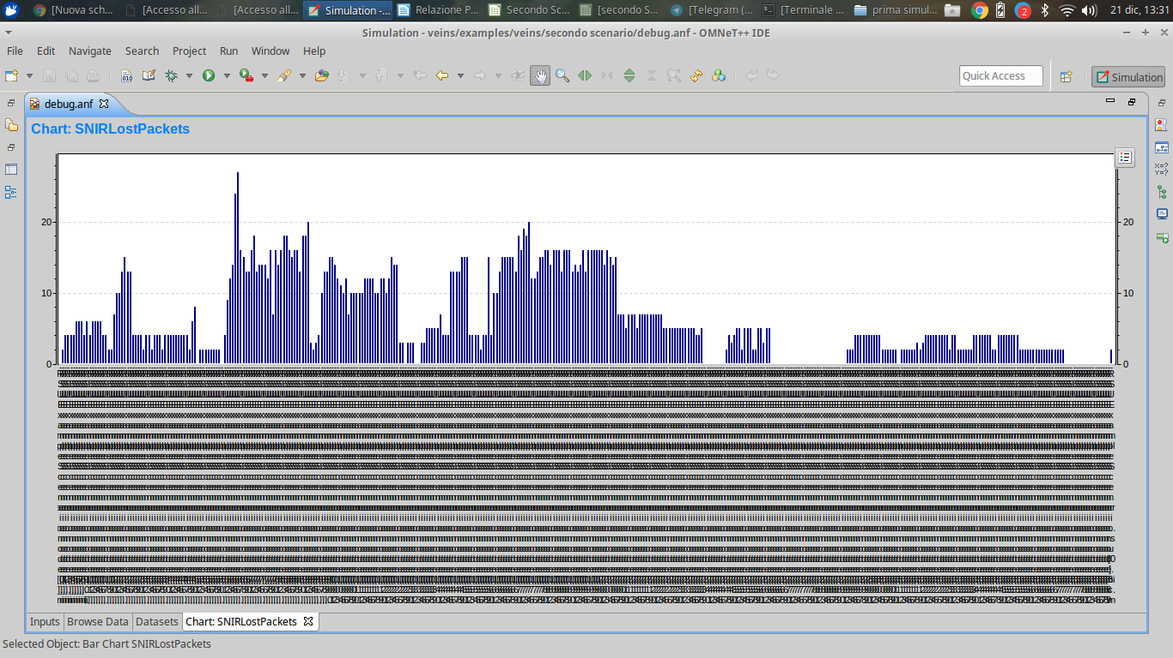
Illustrazione 15: Secondo scenario, prima simulazione: SNIR Lost Packets

Seconda simulazione:

In questa simulazione, la potenza pMax dell’antenna verrà raddoppiata, rispetto al valore assunto in quella precedente e posta, quindi, a 10mW.

Segue la parte di codice corrispondente:

File omnetpp.ini

*.connectionManager.pMax = 10mW

Considerando il fattore SNIR Lost Packets si ottiene:

- un valore minimo pari a 0.0, per il veicolo node[389];

- un valore massimo pari a 31.0, riferito al node[125];

- il valore medio di 0.0, per un totale di 390 veicoli;

Si riporta il grafico corrispondente:

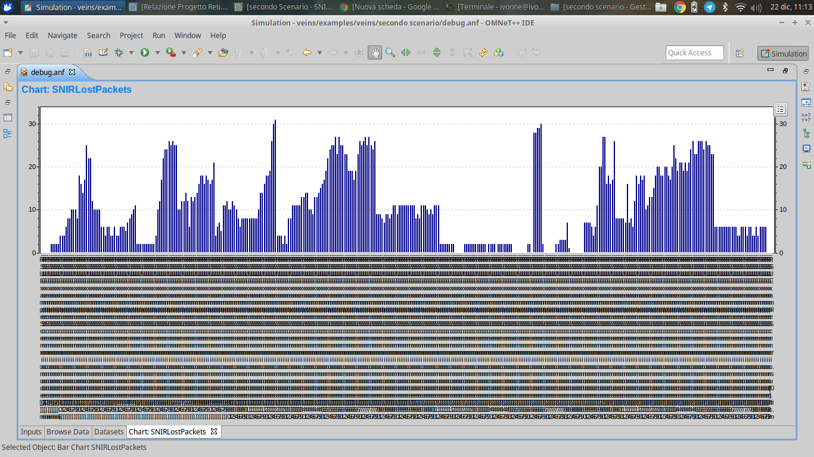
Illustrazione 16: Secondo scenario, seconda simulazione: SNIR Lost Packets

Terza simulazione:

La potenza dell’antenna ora avrà, come è possibile vedere nel codice sottostante, un valore fissato a 12.5 mW:

File omnetpp.ini

*.connectionManager.pMax = 12.5mW

I valori ottenuti, tramite la simulazione, per il parametro SNIR Lost Packets, sono:

- un valore minimo pari a 0.0, per quanto riguarda il veicolo denominato node[263];

- un valore massimo pari a 34.0, riferito al veicolo etichettato come node[175];

- il valore medio di 0.0, ottenuto su tutti i valori numerici restituiti al termine della simulazione;

Si riporta il relativo grafico:

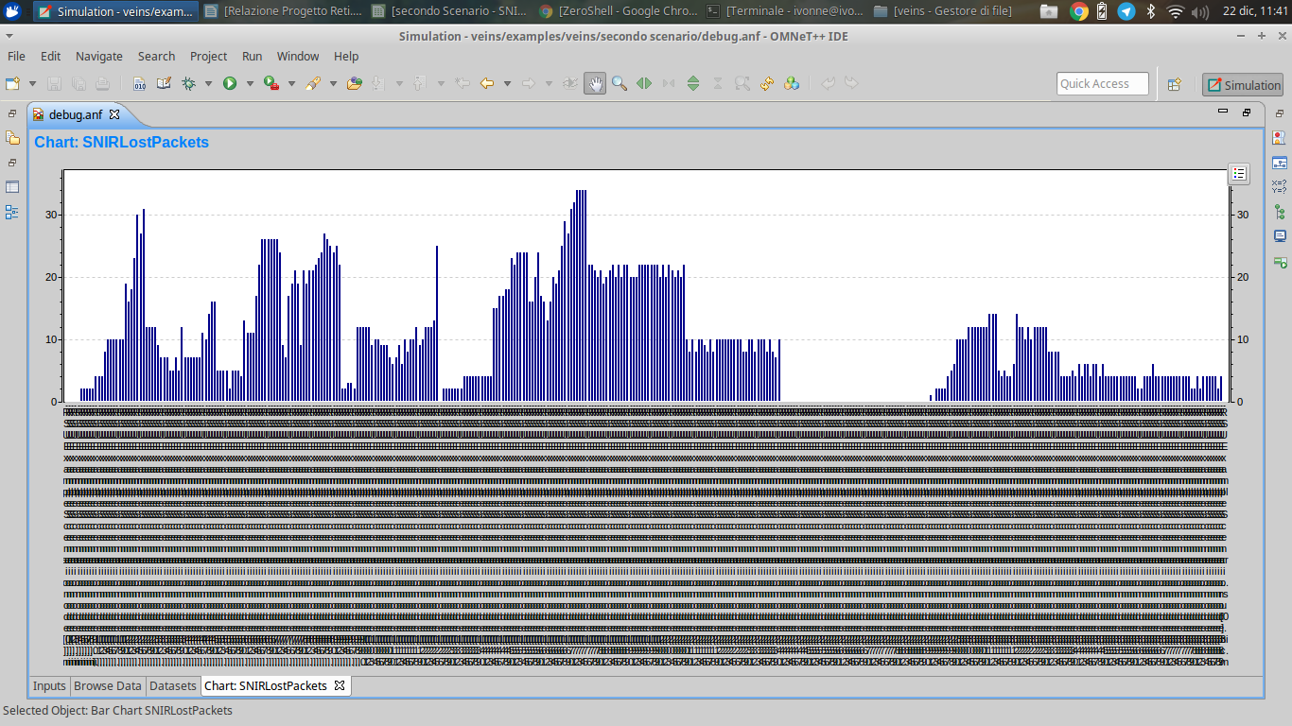
Illustrazione 17: Secondo scenario, terza simulazione: SNIR Lost Packets
Quarta simulazione:

In questa simulazione, pMax è stato impostato a 20 mW.

File omnetpp.ini

*.connectionManager.pMax = 20mW

Segue un riepilogo dei risultati ed un grafico rappresentativo del valore di SNIR Lost Packets assunto da ogni nodo della Vanet:

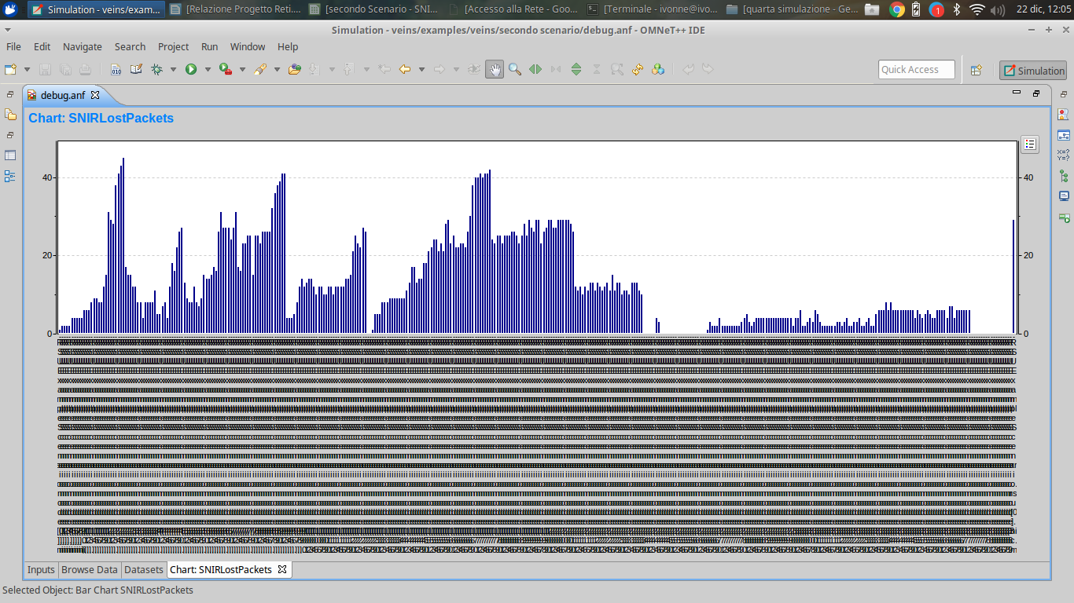
Illustrazione 18: Secondo scenario, quarta simulazione: SNIR Lost Packets

Si è riscontrato:

- un valore minimo pari a 0.0, per il node[388];

- un valore massimo di 45.0, per quanto riguarda il veicolo etichettato come node[26];

- il valore medio che si ottiene, di 15.0, su un totale di 390 veicoli;

Quinta simulazione:

Per l’ultima simulazione si sceglie di impostare la potenza dell’antenna ad un valore abbastanza elevato, pari a 35 mw, che supera quello originale di 20 mW, tramite la modifica sottostante:

File omnetpp.ini

*.connectionManager.pMax = 35mW

I risultati ottenuti sono:

- il valore minimo riscontrato pari a 0.0, per quanto riguarda, ad esempio, il veicolo denominato node[243];

- un valore massimo di 44.0, relativamente al nodo veicolare node[26];

- un valore medio, calcolato su tutti i campioni a disposizione, pari a 20.0;

Segue un grafico sull’andamento del parametro analizzato:

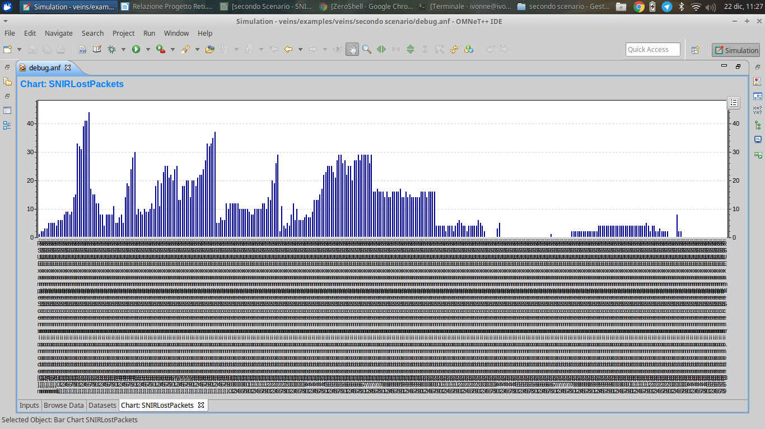
Illustrazione 19: Secondo scenario, quinta simulazione: SNIR Lost Packets
Conclusioni sul secondo scenario:

Le simulazioni effettuate finora avevano, come obiettivo, quello di valutare la variazione dei valori assunti dal parametro SNIR Lost Packets, in relazione al valore di potenza massima impostato per l’antenna utilizzata dalla Vanet.

Si riporta un grafico esplicativo:

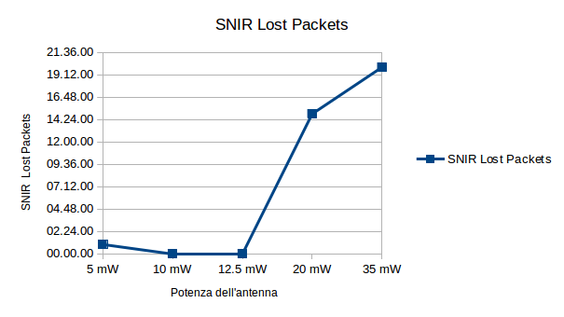

Questo è il risultato ottenuto, valutando i valori assunti da questo parametro, in relazione alla variazione della potenza massima che viene stabilita per l’antenna utilizzata per lo scambio di messaggi nella rete veicolare.

Si noti come, per un valore mediano di potenza, tra i 10mw e i 12 mW, il numero di pacchetti persi, a causa di errori di bit riscontrati in essi, sia pressochè nullo.

Invece, per valori più bassi, tra 1-5 mW o troppo alti, ad esempio maggiori di 12.5 mW, il fattore SNIR Lost Packets aumenta significativamente, per poi diminuire il suo incremento sulla soglia dei 35 mW.

Gli altri parametri, quali il numero della densità dei veicoli e il livello di flusso dei dati, invece, sono rimasti invariati nel corso di tutte e cinque le simulazioni.
Analisi del Terzo Scenario

Come è risultato dall’analisi dello scenario trattato in precedenza, la potenza pMax assegnata come specifica dell’antenna della Vanet, non soltanto influisce sul numero di pacchetti persi durante la comunicazione inter-veicolare, ma per un valore intermedio, tra quelli utilizzati ai fini della simulazione, di circa 12 mW, riesce a minimizzare il valore del fattore di SNIR Lost Packets, fino a ridurlo prossimo allo zero.

Per questo motivo, si è scelto di eseguire un’ulteriore verifica in cui, posta come specifica dell’antenna una potenza di 12mW e lasciando invariato il valore della densità dei nodi veicolari che compongono la rete, quindi ora fisso a 390, si valuti l’andamento del parametro Total Lost Packets, che terrà traccia di tutti i pacchetti non ricevuti, al variare del bitrate, finora mantenuto costante.

Ecco la modifica da apportare al codice del file omnetpp.ini, per quanto riguarda il valore della potenza pMax:

File omnetpp.ini

*.connectionManager.pMax = 12mW

Il resto delle modifiche che si devono apportare allo scenario avverrà, di volta in volta, nel file omentpp.ini, utilizzato per ognuna delle simulazioni da effettuare.

Si ricordi che il livello di dati è un parametro che può assumere dei valori prestabiliti, che dunque siano ammissibili per lo standard utilizzato dalla libreria TraCI, ovvero IEEE 802.11p.

Come già fatto per l’analisi dei precedenti scenari, verranno riportati dei campioni dei risultati restituiti da Omnet++, al termine di ogni simulazione, seguiti da un grafico che traccia delle corrispondenze tra i valori che assume il parametro Total Lost Packets per ognuno dei nodi veicolari della Vanet.

Il numero di campioni che verranno considerati per ogni simulazione sarà, in totale, pari a 391 nodi veicolari, di cui 390 corrispondono ai veicoli ed 1 rappresenta quello associato alla Road Side Unit.

Prima simulazione:

Il valore del bitrate stabilito per la prima simulazione è di 3Mbps, che corrisponde al minimo valore a cui è possibile impostarlo.

Ecco le modifiche da effettuare:

File omnetpp.ini

##########################################################
# 11p specific parameters #
# #
# NIC-Settings #
##########################################################

*.connectionManager.pMax = 12mW
*.connectionManager.sat = -89dBm
*.connectionManager.alpha = 2.0
*.connectionManager.carrierFrequency = 5.890e9 Hz
*.connectionManager.sendDirect = true
*.**.nic.mac1609_4.useServiceChannel = false
*.**.nic.mac1609_4.txPower = 20mW
*.**.nic.mac1609_4.bitrate = 3Mbps
*.**.nic.phy80211p.sensitivity = -89dBm

I valori più significativi, estratti dai file restituiti dalla simulazione su Omnet++, sono riportanti nell’elenco sottostante:

- un valore minimo pari a 0.0, riscontrato per il veicolo node[0];

- un valore massimo di 78.0, per quanto riguarda il node[124];

- un valore medio tra tutti i risultati ottenuti, di 15.0;

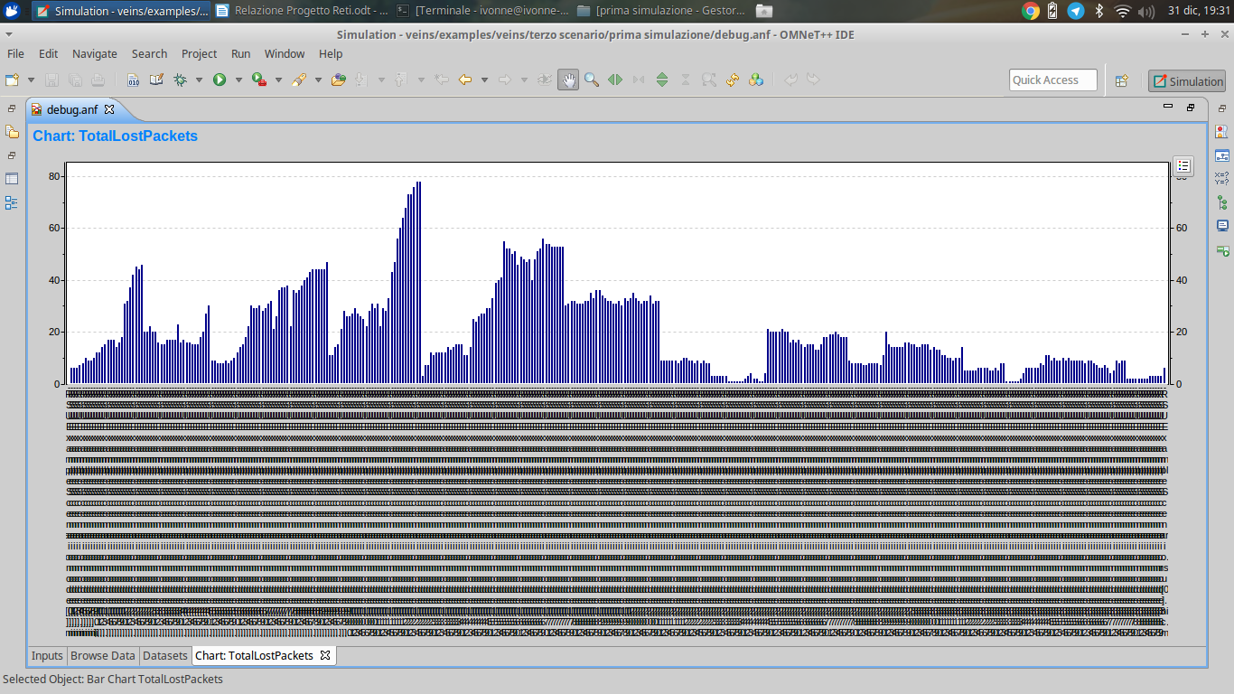
Illustrazione 20: Terzo scenario, prima simulazione: Total Lost Packets
Ecco il grafico:
Seconda simulazione:

Il valore dei bitrate utilizzato per questa simulazione è di 6 Mbps, impostato qui di seguito:

File omnetpp.ini

##########################################################
# 11p specific parameters #
# #
# NIC-Settings #
##########################################################

*.connectionManager.pMax = 12mW
*.connectionManager.sat = -89dBm
*.connectionManager.alpha = 2.0
*.connectionManager.carrierFrequency = 5.890e9 Hz
*.connectionManager.sendDirect = true
*.**.nic.mac1609_4.useServiceChannel = false
*.**.nic.mac1609_4.txPower = 20mW
*.**.nic.mac1609_4.bitrate = 6Mbps
*.**.nic.phy80211p.sensitivity = -89dBm

Si ottengono i risultati sottostanti:

- un valore di 0.0, in corrispondenza del node[0], che rappresenta il campione minimo ottenuto;

- un valore massimo pari a 53.0, per il veicolo node[176];

- un valore medio di 2.30;

Graficamente, si avrà:

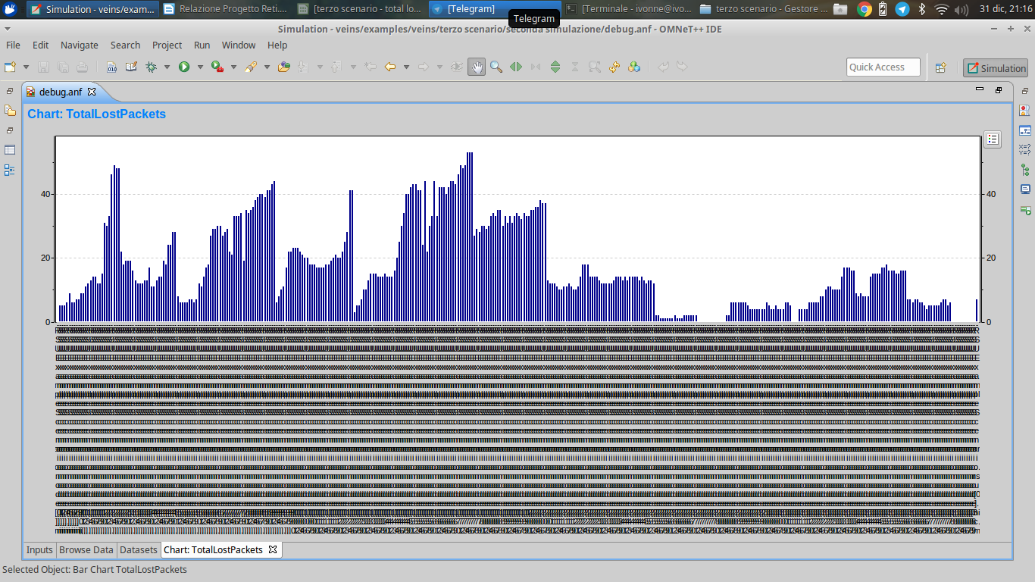
Illustrazione 21: Terzo scenario, seconda simulaizone: Total Lost Packets
Terza simulazione:

Per la simulazione corrente verrà impostato, come livello di dati, un valore mediano, pari a 9 Mbps.

Il codice di interesse è riportato di seguito:

File omnetpp.ini

##########################################################
# 11p specific parameters #
# #
# NIC-Settings #
##########################################################

*.connectionManager.pMax = 12mW
*.**.nic.mac1609_4.txPower = 20mW
*.**.nic.mac1609_4.bitrate = 9Mbps
*.**.nic.phy80211p.sensitivity = -89dBm

Ecco un grafico che descrive i risultati ottenuti:

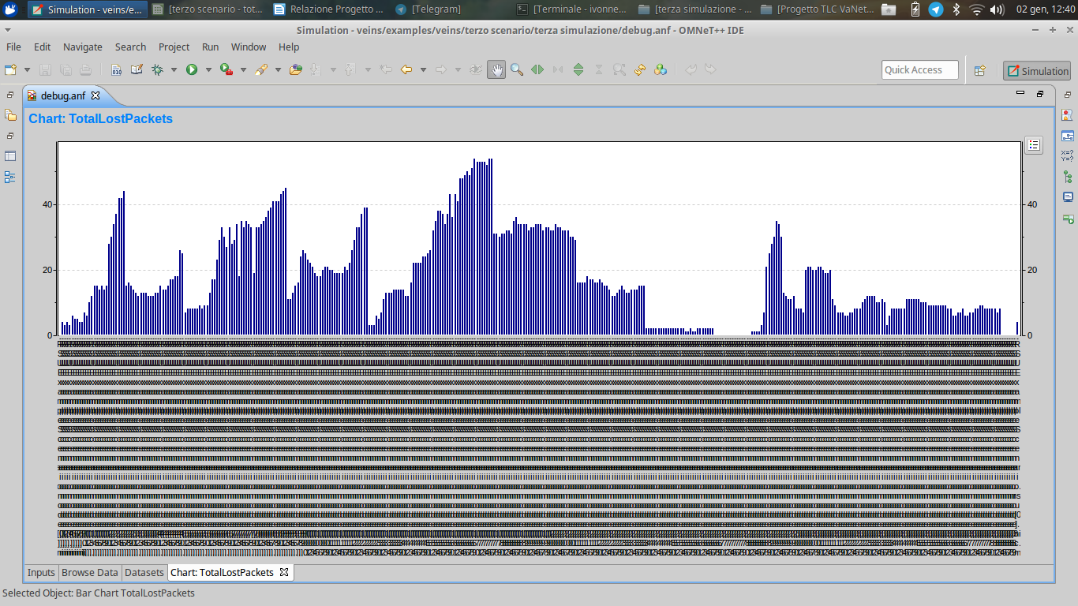
Illustrazione 22: Terzo scenario, terza simulazione: Total Lost Packets

Tra i valori ottenuti dalla simulazione si evidenziano:

- un valore minimo di 0.0, in corrispondenza del node[389];

- un valore massimo pari a 54.0, per quanto riguarda il veicolo denominato node[169];

- un valore medio di 3.0, calcolato includendo tutti i valori numerici ottenuti per il parametro Total Lost Packets;
Quarta simulazione:

Il valore da assegnare al parametro Bit Rate per eseguire la quarta simulazione è pari a 18 Mbps, come si evince dal codice sottostante:

File omnetpp.ini

##########################################################
# 11p specific parameters #
# #
# NIC-Settings #
##########################################################

*.connectionManager.pMax = 12mW
*.**.nic.mac1609_4.txPower = 20mW
*.**.nic.mac1609_4.bitrate = 18Mbps
*.**.nic.phy80211p.sensitivity = -89dBm

A titolo di esempio, tra gli scalari ottenuti si riportano :

- il valore minimo, pari a 0.0, per quanto riguarda il veicolo node[323];

- il valore massimo di 40.0, se si considera il veicolo denominato node[174];

- il valore medio di 20.0, su un totale di 390 nodi veicolari;

Segue un grafico rappresentativo di tutti i valori di Total Lost Packets collezionati per questa simulazione:

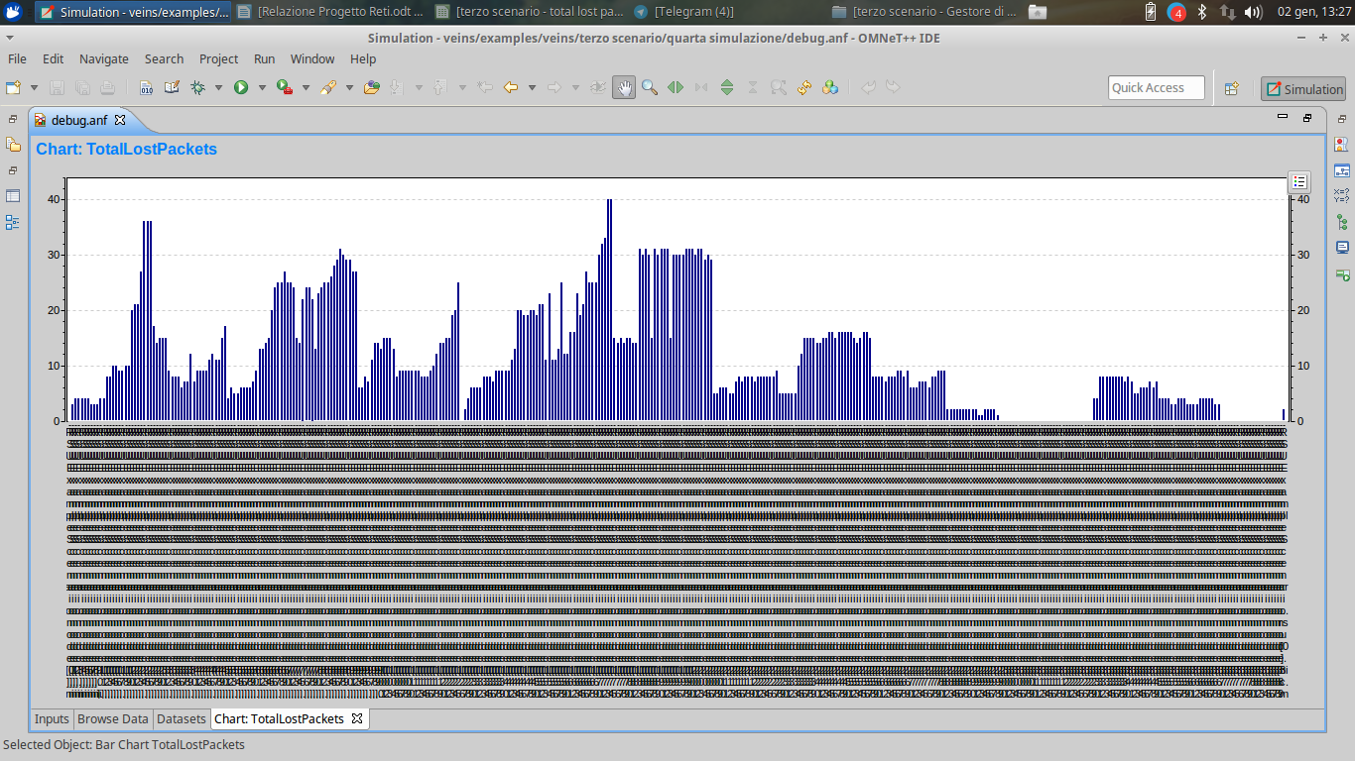
Illustrazione 23: Terzo scenario, quarta simulazione: Total Lost Packets
Quinta simulazione:

Per questa simulazione, il parametro bitrate, specificato nel file omnetpp.ini, verrà inizializzato ad un valore di 27 Mbps, che rappresenta il massimo valore ammissibile che questo può assumere.

Questo significa che i dati verranno trasmessi ad una velocità pari a 27 Mbit al secondo, mantenendo la potenza dell’antenna sempre fissa a 12mW.

Si riporta la parte di codice sottoposta alla modifica:

File omnetpp.ini

##########################################################
# 11p specific parameters #
# #
# NIC-Settings #
##########################################################

*.connectionManager.pMax = 12mW
*.**.nic.mac1609_4.txPower = 20mW
*.**.nic.mac1609_4.bitrate = 27Mbps
*.**.nic.phy80211p.sensitivity = -89dBm

Ai fini di mostrare i valori dei campioni ottenuti dalla simulazione è stato descritto il grafico sottostante, dal quale si possono estrarre:

- un valore minimo di 0.0 per il node[325];

- un valore massimo pari a 43.0, per il veicolo denominato node[174];

- un valore medio di 21.30 , per un totale di 390 nodi veicolari che costituiscono la Vanet;

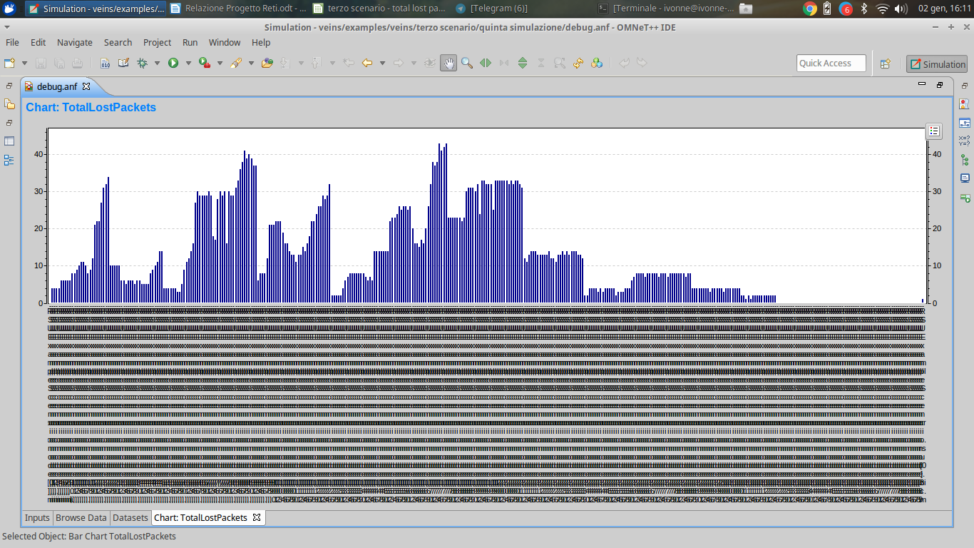
Illustrazione 24: Terzo scenario, quinta simulazione: Total Lost Packets
Conclusioni sul terzo scenario:

Ai fini di raccogliere i campioni di dati sufficienti, sono state effettuate cinque simulazioni con il software Omnet++, in parallelo a SUMO, per descrivere la relazione che intercorre tra il parametro di Total Lost Packets ed il livello dei dati.

Più precisamente, si vuole descrivere l’andamento del parametro “Total Lost Packets” in relazione ai valori, via via crescenti, assunti dal parametro “Bit Rate” .
Il risultato di questa valutazione verrà evidenziato tramite un grafico, realizzato sul software LibreOffice Calc.

Allora, per una potenza dell’antenna mantenuta costante, così come il numero dei veicoli, ma per un livello dati che varia in ciascuna simulazione, si otterrà il seguente grafico del fattore Total Lost Packets:

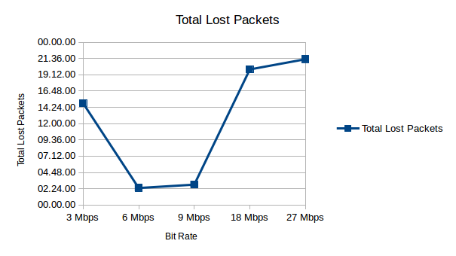
Come si evince dall’andamento del grafico, in corrispondenza di una velocità di trasmissione molto bassa, ad esempio per valori compresi tra 3 Mbps e 5 Mbps, il parametro Total Lost Packets assume valori abbastanza elevati.

Ancora più significativi sono, però, in quanto numericamente elevati, i valori che questo parametro assume per una velocità di trasmissione molto alta, a partire da 18 Mbps fino a raggiungere il massimo valore ammissibile, in corrispondenza dei 27 Mbps.
Infatti, è possibile notare come il valore della Total Lost Packets, mantenutosi costante e prossimo al valore di 2.00, che è comunque minimo, in corrispondenza di una velocità di trasmissione media, compresa tra i 6 Mbps e i 9 Mbps, aumenti drasticamente e repentinamente all’aumentare del Bit Rate, fino a raggiungere valori sopra il 20.00.

Si può concludere, quindi, che il tasso di perdita dei pacchetti, cioè dei messaggi che tutti i nodi della rete scambiano tra loro e con la Road Side Unit, può essere ridotto al minimo soltanto se si sceglie di assegnare al parametro che rappresenta il Bit Rate un valore medio tra quelli ammissibili, ovvero compreso tra 6 Mbps e 8 Mbps.
Definizioni

- Manet

Una rete ad-hoc, o auto-organizzante, di tipo mobile, ovvero “Mobile Ad-hoc Network”, è definita come un sistema autonomo di routers mobili e dei loro hosts associati, connessi con collegamenti di tipo wireless, che sono uniti formando un grafo. Tali routers sono liberi di muoversi casualmente e di organizzarsi
autonomamente, nonostante la topologia wireless vari rapidamente. Inoltre,
questa rete può operare da sola oppure essere connessa alla rete Internet.
La caratteristica fondamentale delle reti ad-hoc è che queste vengono costruite
all’occorrenza, potendo così essere utilizzare in ambienti dinamici e senza la
necessità di avere il supporto di un’infrastruttura già esistente. Tutti i nodi della rete
collaborano tra loro, tramite lo scambio di informazioni e messaggi, al fine di instradare i pacchetti, secondo la modalità di forwarding multi-hop.

- Vanet

Le VANETs o “Vehicular Ad-Hoc Network” (anche denominate “Mobile Ad-Hoc
Network for InterVehicle Communication”) sono una sotto-categoria delle reti Manet. A differenza di quest’ultime, in questo genere di reti, i nodi si muovono a
velocità ragguardevoli, sia in senso relativo, ovvero tra loro, sia in senso assoluto,
ossia rispetto ad un qualsiasi punto di riferimento fisso, perciò la topologia delle reti
e delle sotto-reti muta continuamente e molto rapidamente.
In questa tipologia di rete, i nodi sono rappresentati dai veicoli, ciascuno dei quali
può trasmettere, ricevere ed inoltrare messaggi agli altri veicoli ed a base-stations
fisse come le RSU. L’utilizzo dei nodi veicolari permette, allora, di creare una rete
mobile basata sulla comunicazione cooperativa tra nodi paritetici, senza la
necessità che siano presenti delle infrastrutture di rete ma formando delle
configurazioni del tutto dinamiche, fino a che ogni nodo arrivi a disporre di una
buona conoscenza dell’ambiente circostante, grazie all’utilizzo di sistemi di
posizionamento, come il GPS, ma soprattutto tramite le informazioni che può
scambiare con gli altri nodi della rete, come avvisi di incidente, allarmi stradali ed
informazioni sul traffico.

- Vehicle-to-Infrastructure (V2I)

In V2I, ovvero la comunicazione che sussiste tra i nodi veicolari e l’infrastruttura presenti nella Vanet, l’infrastruttura svolge un ruolo di coordinamento per quanto riguarda la raccolta, globale o locale, di informazioni sul traffico e sulle condizioni della strada, occupandosi poi di suggerire o imporre specifici comportamenti che dovranno adottare i veicoli interessati.

Ad esempio, in uno scenario urbano ad elevata densità di traffico, l’infrastruttura
dovrà occuparsi di stabilire le velocità, le accelerazioni e la distanza inter-veicolare che i veicoli di quella regione di interesse dovranno rispettare ai fini di migliorare la viabilità ed assicurare la sicurezza stradale, ma anche di ottimizzare le emissioni complessive ed il consumo del carburante.
Segue un’immagine che, confrontando due differenti scenari urbani, evidenzia due diversi approcci, in base all’obiettivo che si vuole realizzare.

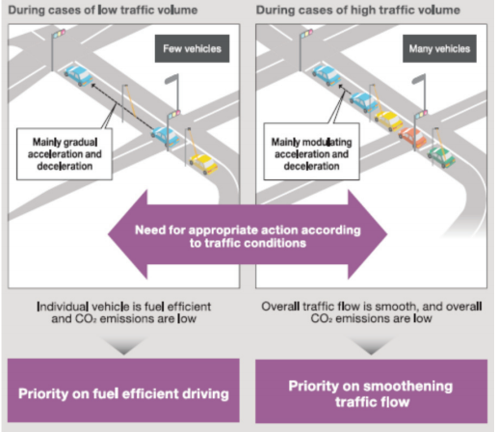
Illustrazione 25: Raffigurazione di due differenti scenari urbani, in cui si evidenziano le azioni intraprese dall’infrastruttura su cui si appoggia la rete veicolare.
Nello scenario a sinistra viene rappresentata una situazione a bassa densità di traffico, in cui l’infrastruttura della rete veicolare agisce per ridurre il consumo di carburante e le emissioni dei singoli veicoli, stabilendo delle accelerazioni e decelerazioni graduali e contenute.

Nello scenario più a destra, invece, in cui si riscontra maggiore congestione del traffico stradale, il controllo attuato dall’infrastruttura è dedito soprattutto alla

riduzione delle code in prossimità degli incroci e quindi a migliorare la viabilità stradale, occupandosi, di conseguenza, della riduzione globale dei consumi di carburante e delle emissioni di CO₂ e non più dei singoli veicoli.

- Vehicle-to-vehicle (V2V)

In V2V, ovvero la comunicazione tra veicoli, si mira ad organizzare proprio l’interazione tra i nodi veicolari e la loro collaborazione, facendo in modo che vengano scambiate, reciprocamente, delle informazioni e che le decisioni vengano prese a livello “locale”, senza affidarsi alle azioni intraprese da un’infrastruttura, come nel caso della comunicazione V2I.
Ai fini della realizzazione di questo tipo di comunicazione, è necessario che sia stabilito un accordo tra i costruttori dei veicoli ed i fornitori delle tecnologie che permettono la comunicazione, quali protocolli e dispositivi.
La tecnologia che si è scelto di adottare per la realizzazione di questo progetto è basata sullo standard IEEE 802.11, noto anche come Wireless LAN.

Vehicle-to-everything (V2X)
In V2X, la comunicazione che si vuole realizzare è il passaggio di informazioni, a partire da un qualunque veicolo, verso una qualsiasi entità che possa fornirgli informazioni e istruzioni sul comportamento che quest’ultimo deve adottare e viceversa.
Questo sistema di comunicazione veicolare, essendo più generale, comprende tipi di comunicazione più specifici, quali la comunicazione V2I e quella V2V.
L’obiettivo principale che si vuole raggiungere con lo sviluppo di questa tecnologia è garantire la sicurezza stradale, assicurando anche un risparmio dal punto di vista energetico.

- Wireless LAN

Una rete locale wireless, cioè WLAN, è una rete di computer wireless che collega due o più dispositivi utilizzando un metodo di distribuzione wireless, che spesso consiste nell’utilizzo di una trasmissione detta “spettro espanso” (la “spread spectrum” è una tecnica di trasmissione in cui il segnale informativo viene trasmesso su una banda di frequenze considerevolmente più ampia di quella necessaria) oppure della tecnica OFDM (l’ “Orthogonal Frequency-Division Multiplexing” consiste in un tipo di modulazione del segnale che permette la comunicazione anche in condizioni non ottimali del canale), all’interno di un’area limitata.
Questo servizio permette agli utenti di muoversi all’interno della suddetta area liberamente, rimanendo comunque collegati alla rete ed avendo la possibilità di usufruire di una connessione ad Internet.
La maggior parte delle reti WLAN moderne si basano sullo standard IEEE 802.11 e
vengono commercializzate con il marchio Wi-Fi.

- RSU

La Road Side Unit è un dispositivo, generalmente situato a bordo strada, che si occupa di fornire supporto, in termini di connettività, ai veicoli di passaggio, tramite un reciproco scambio di informazioni.
Questa tecnologia permette un’ampia varietà di applicazioni V2I, riguardanti soprattutto informazioni sulla viabilità stradale, che includo l’avvertimento sul traffico, la violazione di segnali, l’avviso di riduzione della velocità in curva,
l’assistenza di svolta a sinistra e l’allarme di zona a velocità ridotta.

- DSRC

Le apparecchiature DSRC sono dei dispositivi, quali RSU e nodi veicolari, dedicati
alla comunicazione a corto raggio, per i canali di comunicazione wireless a medio raggio, che lavorano a 5.8 Ghz, con una larghezza di banda pari a 75 Mhz.

- BitRate

Il Bit Rate o “Velocità di trasmissione” indica la quantità di dati digitali che possono essere trasferiti, attraverso una connessione, su un canale di comunicazione, in un dato intervallo di tempo.
Può essere descritto dalla formula:

e si misura in Mbit / s.

- Total Lost Packets

Questo fattore indica il numero totale di pacchetti andati persi, relativo a tutta la durata della comunicazione.

- SNIR Lost Packets

Questo parametro rappresenta il numero di pacchetti scartati a causa di errori di bit che sono stati riscontrati all’interno dell’unità dati.
Il termine SNIR si riferisce, infatti, al rapporto che sussiste tra il segnale S ed il rumore R, tenendo conto dell’interferenza I.
Più precisamente detto “rapporto segnale-rumore-più-interferenza”, è una quantità usata per dare un limite teorico sulla capacità del canale oppure sulla velocità di trasferimento dei dati, per quanto riguarda i sistemi di comunicazione wireless.

Dunque, il fattore SINR è definito come la potenza di un certo segnale di interesse, diviso per la somma della potenza di interferenza, caratteristica di tutti gli altri segnali interferenti, oltre che la potenza di rumore di fondo.

Se la potenza del termine rumore è zero, allora il SINR riduce al rapporto segnale- interferenza (SIR).
Viceversa, se il fattore interferenza è nullo, il SINR si riduce al solo rapporto segnale-rumore (SNR).

